**Composição do conjunto de dados**

No conjunto de dados, temos informações relacionadas a transações de clientes da empresa em longo prazo. Cada coluna especifica um fator, que são:

* A coluna **“Cliente”** apresenta a identificação de cada cliente por meio de um numeral (de 1 a 99);
* **“código”** é o identificador único atribuído a cada cliente;
* **“prospecção e atendimento”** indicam os níveis de interação dos clientes com os serviços oferecidos, a prospecção pode ser encarada como a busca por novos serviços e o atendimento como a utilização dos serviços (classificação de 1 a 5 em ambas);
* **“produto”** é o tipo de produto associado ao cliente, tendo em vista que cada número representa um tipo especifico de produto/serviço (classificação de 1 a 5);
* **“data de referencia”** é a data de registro dos dados, o que permite uma analise a curto, médio e longo prazo;
* **“patrimônio”** indica o valor total de recursos financeiros do cliente,
* **“taxa de administração”** é a taxa cobrada pelo serviço financeiro ou pela administração de investimentos;
* **“capacidade liquida”** é o valor do patrimônio após desconto da taxa de administração, o que facilita na compreensão da valorização ou desvalorização dos recursos financeiros do cliente;
* **“segmento”** que é a classificação do cliente em diferentes grupos ou categorias, o que auxilia na indicação das características mais comuns entre clientes, o que serve de auxilio nas estratégias de atendimento ou segmentação de mercado (classificação de 1 a 5).

**Primeiros passos**

O presente relatório descreve o processo de manipulação e análise de dados realizado utilizando o Jupyter Notebook, uma ferramenta interativa amplamente utilizada na ciência de dados e programação. O Jupyter Notebook permite a combinação de código, texto e visualizações em um ambiente colaborativo e de fácil entendimento, é uma aplicação web open-source que permite criar e compartilhar documentos que contêm código, equações, visualizações e texto narrativo, suporta diversas linguagens de programação, incluindo Python, que foi a linguagem utilizada neste trabalho.

O primeiro passo foi a importação de duas bibliotecas fundamentais para a análise de dados em Python: o Pandas e Matplotlib.

* **Pandas** é uma biblioteca de análise de dados que fornece estruturas de dados flexíveis e eficientes, projetadas para tornar a manipulação e análise de dados fácil e intuitiva, ele oferece as estruturas de dados DataFrame e Series, que são cruciais para lidar com tabelas de dados.
* **Matplotlib** é uma biblioteca de visualização de dados em Python. Ela permite a criação de gráficos de alta qualidade, histogramas, gráficos de dispersão, entre outros, e sua integração com o Jupyter Notebook facilita a geração de visualizações diretamente no ambiente de trabalho.

**1. Patrimônio**

O calculo do patrimônio é importante para empresas e indivíduos no campo contábil e financeiro, consiste em determinar o valor dos ativos e passivos de uma entidade em certo período.

O patrimônio líquido é a diferença entre ativos e passivos, que reflete o valor liquido da empresa ou do individuo, o resultado fornece uma visão da situação financeira da empresa, o que permite compreensão de recursos disponíveis e quais as obrigações financeiras da empresa no momento determinado.

Esse código calcula o patrimônio total por segmento e identifica o segmento com o maior patrimônio. Na primeira linha ele agrupa os dados por segmento e calcula a soma do patrimônio para cada, após, ele identifica o maior patrimônio e o valor do maior patrimônio.

O segmento com maior patrimônio é o 4, com cerca de R$ 205.654.600.

* **Patrimônio por mês e media do patrimônio por mês**

Para o calculo do patrimônio total por mês, foi utilizado um comando simples, que agrupa os dados por mês da coluna "data_ref" e converte para períodos mensais, depois utilizando "['patrimonio'].sum()" ele seleciona a coluna "patrimonio" e calcula valores para cada mês.

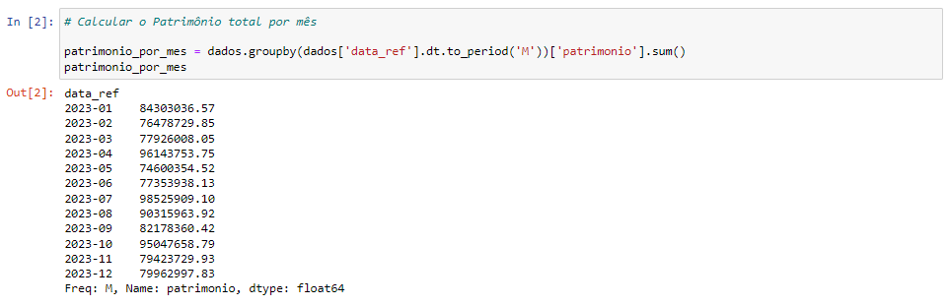

A análise dos três maiores patrimônios revela insights importantes sobre a situação financeira, competitividade e oportunidades de investimento. Os maiores patrimônios representam fontes significativas de riqueza e influência, o que pode impactar decisões estratégicas e avaliações de risco.

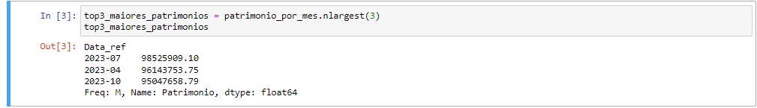

Para calcular os maiores patrimônios, é utilizado o “nlargest”, que consiste em um método da biblioteca pandas, utilizado para encontrar os “n” maiores valores em uma série ou em um Data Frame. A média geral de R$ 8.435.503.674 indica o valor médio dos ativos financeiros em cada mês durante o período considerado. Isso significa que, em média, o patrimônio da entidade foi de aproximadamente R$ 8.435.503.674 ao longo do período analisado.

Essa medida é importante porque proporciona uma visão consolidada e representativa do patrimônio ao longo do tempo, permitindo avaliar a tendência geral de crescimento ou declínio. Além disso, a média geral serve como referência para compreender a estabilidade financeira da entidade e para embasar decisões estratégicas relacionadas a investimentos, financiamentos e outras atividades financeiras.

* **Patrimônio por produto**

O calculo do patrimônio total por produto é essencial para entender melhor a contribuição de cada produto. Assim, as empresas podem obter insights valiosos que auxiliam em estratégias de negócios e ajudam a alcançar seus objetivos financeiros e operacionais.

Produto 1: 2.048026e+08 = 204.802.600

Produto 2: 1.946948e+08 = 194.694.800

Produto 3: 2.014207e+08 = 201.420.700

Produto 4: 2.001112e+08 = 200.111.200

Produto 5: 2.112312e+08 = 211.231.200

No caso em questão, o produto com o maior patrimônio foi o Produto 5, com um valor de R$211.231.200,00. Isso significa que este produto contribui com a maior parte do valor total dos ativos da empresa.

Essa informação é crucial para a gestão estratégica da empresa, pois indica que o Produto 5 é uma fonte significativa de valor e lucro. Portanto, ao identificar o Produto 5 como o líder em termos de patrimônio, a empresa pode direcionar recursos adicionais para maximizar seu potencial, desenvolver estratégias de marketing específicas para impulsionar suas vendas ainda mais e garantir que os ativos associados a este produto sejam gerenciados de forma eficaz para sustentar seu sucesso a longo prazo.

Além disso, compreender a importância do Produto 5 em termos de patrimônio permite à empresa avaliar seu portfólio de produtos como um todo, identificando oportunidades de otimização, diversificação ou descontinuação de produtos menos rentáveis. Em resumo, esse produto representa um ponto focal estratégico para a empresa, e sua análise detalhada pode influenciar diretamente o curso das decisões comerciais futuras.

Já o produto com menor patrimônio foi o Produto 2, com um valor de R$194.694.800,00. Isso significa que, em comparação com os outros produtos listados, ele contribui com a menor parte do valor total dos ativos da empresa.

Embora o Produto 2 possa ter um patrimônio menor em comparação com outros produtos, isso não significa necessariamente que seja menos importante para a empresa. Um patrimônio menor pode ser resultado de diversos fatores, como margens de lucro mais estreitas devido a custos mais elevados de produção ou distribuição, estratégias de precificação competitivas visando ganhar participação de mercado, investimentos recentes em pesquisa e desenvolvimento que ainda não se refletiram em ativos significativos, ou até mesmo uma demanda inferior pelo produto em comparação com outros itens do portfólio da empresa.

Portanto, é fundamental que a empresa avalie não apenas o patrimônio de cada produto, mas também sua contribuição para o desempenho global, sua lucratividade e seu potencial de crescimento futuro. Mesmo produtos com patrimônio aparentemente menor podem desempenhar um papel crucial na estratégia geral da empresa, especialmente se estiverem alinhados com segmentos de mercado estratégicos ou se tiverem potencial para crescimento significativo no futuro.

* **Patrimônio total por cliente**

Após o cálculo da quantidade total de clientes, que nos fornece uma visão do tamanho da base de clientes, é fundamental calcular o patrimônio total por cliente. Esse cálculo é realizado para compreender a contribuição de cada cliente individualmente para o valor total dos ativos da empresa.

O patrimônio total por cliente permite identificar os clientes mais valiosos e estratégicos para a empresa, bem como aqueles que podem exigir mais atenção ou recursos para maximizar seu potencial. Além disso, esse cálculo ajuda a entender a distribuição do valor dos ativos entre os diferentes clientes, possibilitando uma análise mais granular do desempenho financeiro e da rentabilidade do cliente.

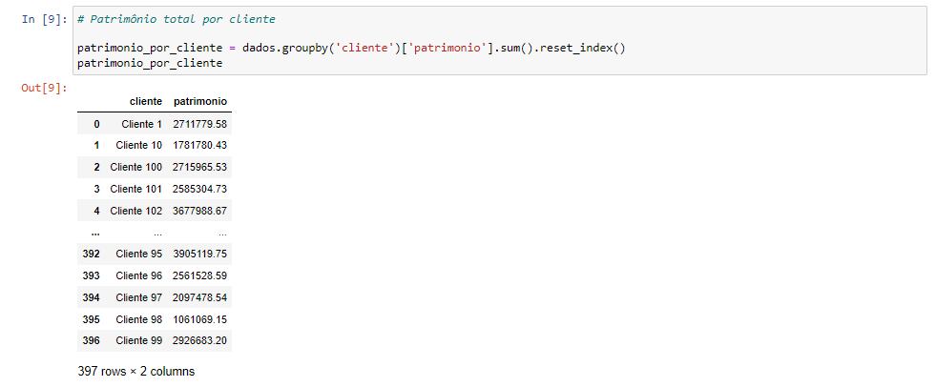

Os dados são agrupados pela coluna 'Cliente', depois os valores de patrimônio são somados para cada grupo de cliente e, por fim, os resultados reorganizados em um novo DataFrame, onde cada linha representa um cliente único e seu respectivo patrimônio total.

Após, calculei os 5 maiores valores de patrimônio por cliente, para que esses clientes possam servir como objeto de estudo de estratégias e analises. O cliente 228 destaca-se com o maior patrimônio, com cerca de R$ 998781,25.

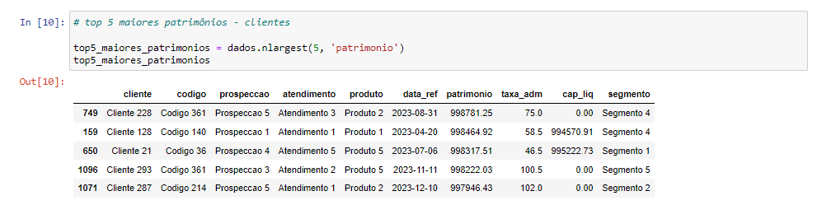

Após, calculei os 5 menores valores de patrimônio por cliente, para que esses clientes possam servir também como objeto de estudo de estratégias e analises. E o cliente 89 destaca-se com o menor patrimônio, com cerca de R$ 10460,44.

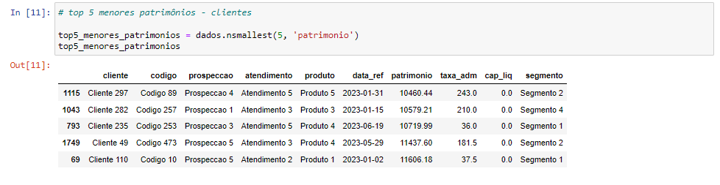

* **Repasse para Cada Atendimento e Prospecção e media do repasse para cada combinação de tipos de prospecção e atendimento.**

O cálculo realizado na função calcular_repasse está diretamente ligado à implementação de uma política de repasse de taxas administrativas, que leva em consideração diferentes cenários de produto, prospecção e tipo de atendimento.

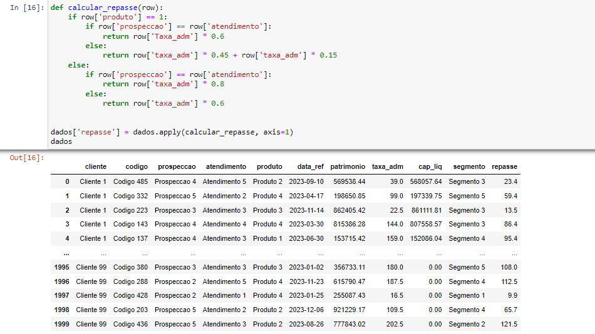

Essa função, ao receber uma linha do DataFrame como entrada (row), retorna o valor de repasse correspondente, desempenhando um papel crucial na garantia de uma distribuição justa de recursos entre as partes envolvidas, como prospectores e atendentes.

A política de repasse considera dois principais cenários:

No primeiro cenário, quando a estratégia de prospecção coincide com o tipo de atendimento, o repasse é determinado conforme o tipo de produto. Para o Produto 1, 60% da taxa administrativa (taxa_adm) é repassada a cada parte, enquanto para outros produtos, 80% da taxa administrativa é repassada a cada parte.

Já no segundo cenário, se a estratégia de prospecção difere do tipo de atendimento, o repasse é calculado de forma distinta. Para o Produto 1, 45% da taxa administrativa é destinada ao atendimento, enquanto 15% são destinadas à prospecção. Para outros produtos, 60% da taxa administrativa é destinada ao atendimento, e 20% à prospecção.

Essa política de repasse foi concebida para assegurar uma distribuição justa e equitativa dos recursos, reconhecendo a importância de cada parte envolvida no processo de prospecção e atendimento. Além disso, tem como objetivo promover a eficiência e a colaboração entre as equipes, incentivando a adoção de estratégias eficazes de prospecção e atendimento.

**3. Captação**

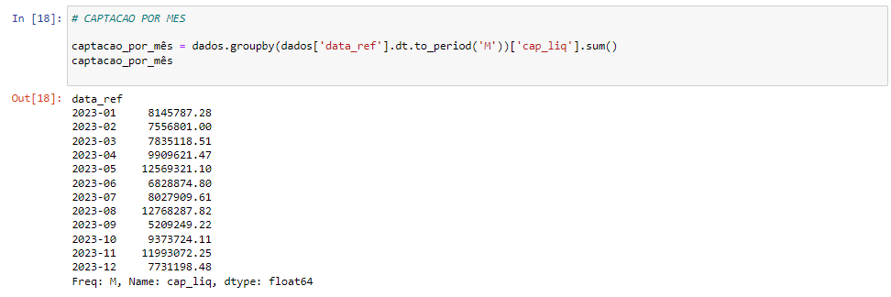

Nota-se que “dados” é um DataFrame do pandas e “data_ref” é uma coluna que contém datas. Em “dt.to_period('M')” há a conversão das datas para períodos mensais, ou seja, o agrupamento dos dados por mês. O trecho “dados.groupby” agrupa os dados pelo índice especificado, que são os períodos mensais criados, em [“cap_liq”].sum(_), depois de agrupar os dados por mês, há a seleção da coluna “cap_liq” e o cálculo da soma dos valores para cada mês, fazendo com que tenhamos então a somatória de “cap_liq” para cada mês. Por fim, a “captacao_por_mes” é uma serie onde os índices são os meses e os valores são as somas da coluna “cap_liq” para cada mês.

* Mês com maior captação: Maio de 2023, com um total de captação de R$12569321,10.
* Mês com menor captação: Setembro de 2023, com um total de captação de R$5209249,22.

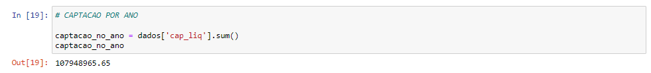

O método “.sum()” faz a somatória de todos os valores da coluna “cap_liq”, portanto, “captacao_no_ano” armazena a captação liquida total ao longo de todo o ano de 2023.

**4. Clientes**

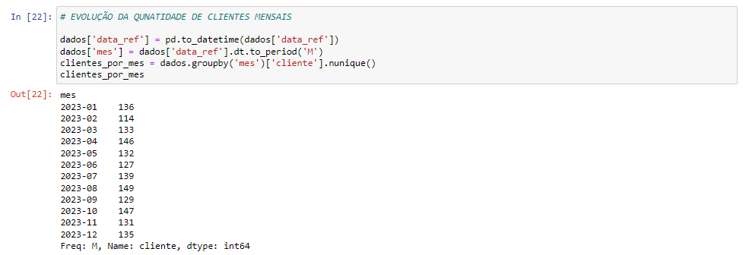

O acompanhamento do número de clientes ao longo do tempo é fundamental para entender a saúde e o crescimento de qualquer negócio. O objetivo é analisar a evolução do número de clientes durante o ano de 2023, fornecendo insights sobre tendências e possíveis impulsionadores de mudanças.

Observamos flutuações significativas no número de clientes ao longo do ano de 2023. O ano começou com uma queda acentuada em fevereiro (-16.18%), possivelmente devido a fatores sazonais ou estratégias de marketing. No entanto, essa tendência foi revertida nos meses seguintes, com aumentos em março (+16.67%) e abril (+9.77%). Julho e agosto também apresentaram aumentos notáveis, indicando possíveis campanhas bem-sucedidas ou melhorias nos serviços.

No entanto, setembro registrou uma diminuição acentuada (-13.42%), o que pode exigir uma análise mais aprofundada das causas subjacentes, como concorrência intensificada ou mudanças nas preferências do consumidor. É encorajador notar que outubro viu uma recuperação significativa, com um aumento de 13.95%.

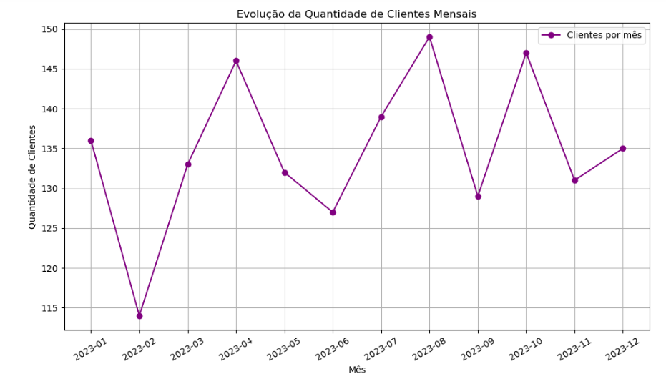

Ele usa índices do DataFrame 'clientes_por_mes' (que são os meses) como o eixo x e os valores do DataFrame (que são a quantidade de clientes por mês) como o eixo y. Os marcadores 'o' são adicionados para destacar os pontos de dados, e a legenda, rótulos dos eixos e grade são configurados para melhorar a legibilidade do gráfico.

Este código é útil para visualizar a evolução da quantidade de clientes ao longo do tempo e pode ser integrado em um pipeline de análise de dados para entender melhor o comportamento dos clientes e identificar padrões ou tendências.

**5. Clientes por segmento**

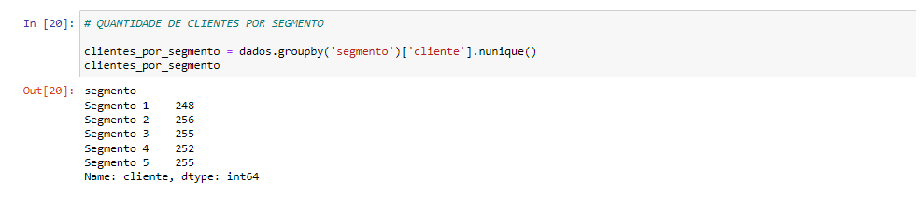

O método descreve uma abordagem sistemática para entender a distribuição de clientes por segmento e usar essas informações para orientar as decisões estratégicas da empresa.

* O segmento com mais clientes é o 2, com 256 clientes;
* O segmento com menos clientes é o 1, com 248 clientes.

Os fatores que podem aumentar e diminuir a quantidade de clientes por segmento estão relacionados a direcionamento de marketing, desenvolvimento de produtos, desenvolvimento de serviços, Segmentação de mercado, gestão de preços e alocação de recursos. Para entender o comportamento, é necessária uma pesquisa mais a fundo.

**Media de clientes por Segmento**

A média de 252 indica que, em média, foram captados 252 clientes por segmento. Ela próxima do valor máximo de quantidade de clientes, o que sugere uma boa captação por segmento, em geral, cada segmento está conseguindo atrair uma quantidade considerável de clientes, o que é positivo para o negócio.

Além disso, a distribuição está com pouca variação entre os segmentos, o que é um indicativo de consistência na captação de clientes. Isso significa que não há grandes disparidades entre os diferentes segmentos em termos de quantidade de clientes captados, o que pode indicar uma eficácia relativamente uniforme nas estratégias de prospecção.

O cálculo da média é importante porque oferece uma medida representativa do desempenho médio em um conjunto de dados. Ele permite uma avaliação rápida e fácil do comportamento geral dos dados, fornecendo uma visão geral do que está acontecendo. Além disso, a média é frequentemente utilizada como ponto de referência para comparação com outras métricas ou para avaliar o desempenho ao longo do tempo. Em resumo, o cálculo da média é fundamental para compreender e interpretar os dados, ajudando na tomada de decisões e no planejamento estratégico

**6. Clientes por produto**

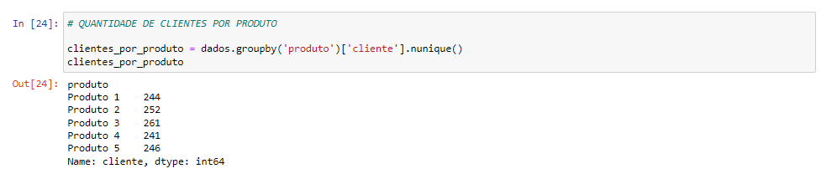

A quantidade de clientes por produto pode ser uma informação valiosa para uma empresa entender a popularidade de seus produtos entre os clientes. Com base nesses números, a empresa pode tomar várias decisões estratégicas, como controle de preços, estoque e desenvolvimento dos produtos.

* O produto com mais clientes é o 3, com 261 clientes;
* O produto com menos clientes é o 4, com 241 clientes.

**Media de clientes por Produto**

Com base na quantidade de clientes por produto, podemos calcular a média de clientes que cada produto atraiu. Essa média oferece uma medida representativa do desempenho médio de captação de clientes por produto. Os números específicos de clientes por produto são utilizados para o calculo, fornecendo uma visão geral do sucesso relativo de cada produto em atrair clientes.

Por exemplo, se a média de clientes por produto for alta, isso sugere que, em média, os produtos estão obtendo sucesso em atrair uma quantidade significativa de clientes. Por outro lado, se a média for baixa, pode indicar que os produtos estão enfrentando desafios em conquistar a atenção e o interesse dos clientes.

A média de clientes por produto também pode ser utilizada como referência para avaliar o desempenho individual de cada produto em comparação com a média geral. Isso pode ajudar os gestores a identificar quais produtos estão superando as expectativas e aqueles que podem precisar de ajustes em suas estratégias de marketing ou desenvolvimento.

Em resumo, a média de clientes por produto é uma métrica importante para entender o sucesso relativo de cada produto em atrair clientes e pode orientar decisões estratégicas relacionadas ao desenvolvimento de produtos, marketing e alocação de recursos.

Uma média de 248 clientes por produto pode ser considerada relativamente alta. Isso porque a maioria dos produtos (Produto 2 e Produto 3) atraiu um número considerável de clientes, e mesmo os produtos com menor número de clientes (Produto 1, Produto 4) ainda contribuíram para uma média geral relativamente alta. Isso sugere que, em média, os produtos estão conseguindo atrair uma quantidade significativa de clientes, o que é positivo para o desempenho geral da empresa.

**7. Taxa de Administração e calculo da media da taxa de administração**

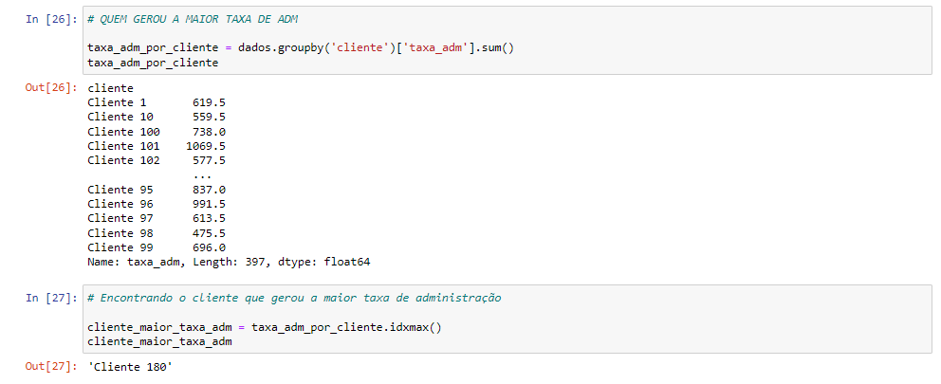

O cálculo da taxa de administração desempenha um papel crucial na gestão de fundos de investimento. É essencial para investidores individuais e institucionais compreenderem os custos envolvidos em seus investimentos, também para avaliarem o desempenho e eficiência dos fundos nos quais colocam seu dinheiro. Na sequencia, algumas informações importantes constatadas sobre taxa de administração:

* O cliente com maior taxa de administração é o 180;
* A soma das taxas de administração para o cliente 180 é R$ 2275,50;
* O total das taxa de administração para a empresa é R$ 311302,50;
* O mês com maior taxa de administração é agosto de 2023, com R$ 28977,00.

A média da taxa de administração, que é de 155.65125, é um indicador crucial na análise dos custos associados aos fundos de investimento. Ela representa o custo médio que os investidores assumem pela gestão de seus investimentos. Uma média mais elevada pode sugerir custos mais substanciais em relação ao potencial de retorno, enquanto uma média mais baixa pode indicar uma gestão mais eficiente e custos mais razoáveis. Assim, compreender e monitorar a média da taxa de administração é essencial para os investidores, permitindo-lhes tomar decisões informadas e garantir uma gestão financeira eficaz.

**Conclusão**

A avaliação do patrimônio é fundamental tanto para empresas quanto para indivíduos, fornecendo uma visão abrangente da situação financeira em um período específico. O patrimônio líquido, que representa a diferença entre os ativos e passivos, é um indicador essencial do verdadeiro valor de uma entidade.

Ao analisar o patrimônio total por segmento, podemos destacar o segmento 4 como o mais substancial, com um patrimônio aproximado de R$ 205.654.600. Essa descoberta não apenas ressalta a estabilidade financeira desse segmento em particular, mas também sugere áreas promissoras para possíveis investimentos ou estratégias de expansão.

Além disso, a análise do patrimônio por segmento pode revelar diferenças significativas entre os grupos, apontando áreas onde ajustes são necessários para melhorar a eficiência financeira ou reduzir riscos. Esses insights são cruciais para embasar decisões informadas e planos estratégicos, permitindo que as empresas aloquem recursos de forma mais eficiente e alcancem seus objetivos financeiros de maneira sólida e sustentável.

A análise dos maiores patrimônios mensais oferece perspectivas valiosas sobre a saúde financeira da empresa, sua competitividade e as oportunidades de investimento. Esses patrimônios representam fontes substanciais de riqueza e influência, capazes de impactar significativamente as decisões estratégicas e as avaliações de risco.

Por meio do método "nlargest", foram identificados os três maiores patrimônios mensais, destacando períodos de crescimento notável ou atividade financeira intensa. A média geral de R$ 8.435.503.674 reflete o valor médio dos ativos financeiros ao longo do período analisado, proporcionando uma visão consolidada do patrimônio ao longo do tempo.

Essa métrica é crucial para compreender as tendências de crescimento ou declínio e avaliar a estabilidade financeira da empresa. Além disso, serve como um ponto de referência fundamental para embasar decisões estratégicas relacionadas a investimentos, financiamentos e outras atividades financeiras, contribuindo para um planejamento futuro sólido e uma gestão eficaz dos recursos disponíveis.

A análise do patrimônio total por produto e por cliente oferece insights cruciais para a gestão estratégica e o desenvolvimento de estratégias personalizadas de atendimento ao cliente. Essas análises refinadas não apenas informam as estratégias de negócios, mas também fortalecem a gestão dos ativos da empresa, resultando em uma posição competitiva mais robusta e melhores retornos financeiros a longo prazo.

Por fim, o cálculo da taxa de administração é essencial para a gestão de fundos de investimento, fornecendo uma compreensão clara dos custos associados aos investimentos. A média da taxa de administração é um indicador crucial na análise dos custos dos fundos de investimento, fornecendo insights importantes para uma gestão financeira eficaz e tomadas de decisão informadas.